行政院及所屬各機關出國報告提要
出國報告名稱：低壓汽機轉子製程、測試驗證與維護等技術實習
頁數 15 含附件：■是□否
出國計畫主辦機關/聯絡人/電話
台灣電力公司人事處/陳德隆/(02)2366-7685
出國人員姓名/服務機關/單位/職稱/電話
李長慶/台灣電力公司/核能發電處/核能工程監/(02)2366-7060
出國類別：□1考察□2進修□3研究■4實習□5其他(洽公)
出國期間：100.7.29~100.8.11 出國地區：德國
報告日期：100.9.26
分類號/目
關鍵詞：汽機低壓段組件換裝、異物入侵防範
內容摘要：
本公司核二廠二號機汽機低壓段組件換裝工作(含內缸、轉子及靜葉環組等)，預定於100年10月中執行。本次前往得標商西門子公司實地瞭解汽機換裝各項組件製作及組立裝箱進度，研習廠家專有知識，另與施工部門討論換裝細節及工期；尤其因本次西門子負責部份換裝工期僅25天，外籍工作人員及本地下包商人力達百人之多，工作區域大部份在冷凝器內以搭設工作架方式施工，為確保工安無事故，事前審慎規劃準備及嚴格執行相關檢查等步驟至為重要，故工安議題為本次訪談重點。對1.工具箱會議執行2.安全護具配戴及工安宣導3.掿架注意事項4. 異物入侵防範(FME)均詳細討論。
此次研習使雙方工作人員於事前充分討論，建立溝通模式，對核二廠日後新型轉子之換裝工作與相關運轉維護有相當幫助。
本文電子檔已傳至出國報告資訊網（http：//report.nat.gov.tw）

出國報告(出國類別：實習)
低壓汽機轉子製程、測試驗證與維護等技術實習報告

服務機關：台灣電力公司核能發電處
姓名職稱：李長慶/核能工程監
出國地區：德國
出國期間：100.7.29~100.8.11
報告日期：100.9.26
目 次

內 容 頁 次
- 目的 1
- 過程 1-5
- 心得 5
- 建議 6
- 附件 核二廠#2EOC-21汽機低壓段1 7-15
相關組件換裝工作簡報
- 目的：
核二廠#2機汽機低壓段組件更新換裝(retrofit)工作，預計於2EOC-21大修(100.10.11~100.11.15)執行，項目包括低壓段LP1/2轉子及內缸(含靜葉片)及相關組件如短軸，軸承等更新工作。得標廠家為西門子公司計劃其承做部份工期為25天。因大修期已近，且工期甚短，甚多事項須儘早確認整合，以期換裝過程平順，故此次研習，就下列事項與西門子相關部門研商：
1.至製造廠(德國muelheiem)勘驗各項組件試組立及裝箱情況。
2.確認運輸規劃及船期均符合進度。
3.與具實務經驗者討論現場施工細節，特別著重於工安防護，防範異物入侵(FME)等項。
4.與專案人員討論換裝工作排程，直接協調相關介面配合等事宜。
註：本次實習係因應「核二廠#2機低壓段汽機轉子等組件換裝案」，為使參與換裝工作相關單位人員對換裝案細節有所瞭解；故藉核二廠召開本案專案會議之便，於會議中向與會人員作工作內容報告，簡報含換裝工期、工作項目及組件組立狀況等，詳見後附件P.7~P.15

- 過程：
研習行程含往、返程共計14天，行程如下：
100.7.29~100.7.30 往程
100.7.31~100.8.9 德國西門子公司確認交貨期及換裝工作排程並研習技術細節
100.8.10~100.8.11 返程
此次行程係由專案經理Mr. Manuel Rodriguez.及Mr. Michael Pedzich安排，訪談相關人員及討論議題，詳述如下：

議 題 一、現場勘驗組件組立及裝箱情況
訪談人員：Mr. Victor da Silva Martins(Transportation Specialist)
議 題 二、運輸作業
訪談人員：Mrs. Julia Rohe(Commerical project Manager)
Mr. Dirk Vogt(Project Manager, Kuehne Nagle AG)
議 題 三、工安防護(含FME)
訪談人員：Mr. Hans-Peter Classen(Department Manager Major Steam Projects)
Mr. Policarpo Deusto(Project Manager Major Steam Projects)
議 題 四、安裝細節項目討論
訪談人員：Mr. Thomas Riedel(Senior Field Engineers Steam Turbine)
Mr. Arne Thomsen(Project Purchasing)
Mr. Dicter Affeldt Erection(ST Inspector Turbine, Fact Finding)
議 題 五、低壓段轉子抗應力腐蝕龜裂(SCC)設計研討：
訪談人員：Mr. Andreas Feldmueller (Head of Service Technology Implementation)
討論內容：
議 題 一、現場勘驗組件組立及裝箱情況
由專人陪同引領至製造廠內參觀，訪客參訪前均需經簡短行前教育宣導，提醒應注意事項，嚴格要求穿戴工安護具及行走於規劃參訪黃線走道內，攝影照相均須交由陪同人員負責；進入製造廠內見只見各加工機器幾乎全線開工，且均採三班制；經詢因訂單滿檔，故該公司製造部門營運調度均全載運作，顯見電力市場仍蓬勃發展。實際勘察核二新製換裝組件均已製造完成，現已進入組件組立調整階段。下半部內缸及靜葉環座等組立後，即不再拆解，直接裝箱；以縮減大修期間現場安裝時間，大型組件計6大箱，分別為
低壓段轉子(約180噸)X2
下半部內缸含靜葉環座等(約110噸)X2
上半部內缸 (約60噸)X2
另較小箱如上半部靜葉環，短軸，及其他組件配件計66箱，上述總計72箱另加2只施工貨櫃採海運方式，餘項消耗品材等採空運方式，勘察時除LP-2下半部組件仍在組立測試外，其餘組件均已完成裝箱；置放於廠區河邊待運區，整體製程及裝箱過程均依進度執行。
議 題 二、運輸作業
西門子下包船運公司(KUEHNE NAGLE)簡報運輸細節，依計劃陸續由Muelheim廠內河運至漢堡港，8/15開始海運行程，預計9/20左右可抵基隆港；運送細節均詳細規劃，船運過程將每週報告行進位置，以確保順利運抵交貨，此部份至目前均依時程進行中。
(註：基隆港至核二明光碼頭之駁船接運、吊裝上岸，及陸上運搬至汽機廠房，依約均係由西門子公司負責。)
議 題 三、工安防護討論
因本次西門子負責部份換裝工期僅25天，外籍工作人員及本地下包商人力達百人之多，工作區域大部份在冷凝器內以搭設工作架方式施工，為確保工安無事故，事前審慎規劃準備及嚴格執行相關檢查等步驟至為重要，故工安議題為本次訪談重點，敘述如下：
1.工具箱會議執行：
已要求須依台電TBM規定，每值於開工前，經由簡短會議提醒組員工安注意事項；經討論後西門子提出其制式作法為以工作項目分類，每項工作以表單方式逐項列出可能發生危害的危險因子，經全員討論分析後提醒應注意防範點，且全員均簽名留下記錄。此作法優點在於可系統化建立各工作項目工安注意事項檔案避免思慮不週全，型式雖與台電TBM略有不同，但亦可達實質效益；經討論後西門子工具箱會議仍沿用其表列危險因子的方式，相關表單討論簽名後晒印予台電，留存作記錄。
2.安全護具配戴及工安宣導
因本次外籍工作人員眾多，考慮安全文化與國情不同，故工安宣導極為重要；核二工安組於進廠訓練階段，須將廠內相關規定及違反規定罰責等均詳細告知並要求確實遵守，個人安全護具由廠家自行準備，均須符合核二廠內規定。
3.搭架注意事項
本次換裝內缸，切焊抽汽管、進汽管等施工區域均在冷凝器內，須賴搭設工作平台始得進行，而搭架又須配合工期在停機破壞真空後2~3天內完成；故雙方均認知搭架作業須安全與時程兼顧，是極具挑戰性的工作，故西門子另請搭架專業公司(Grund Co)Mr. Franz Turban監督其下包商進行搭架作業。核二廠方特別要求大修前(9/29)西門子須模擬冷凝器內情境預演試搭(Mock-up)，以確認搭架方式、材料、下包人力及預估時程等均符須求；另該區域防滑、照明、工作安全母索及防墜器架設等細節，亦須考慮週全。
4.異物入侵防範(FME)
西門子簡報其FME作法，大致與台電相似，規劃將汽機換裝區域依FME管制方式劃分成8種等級加以防範管制；最可能異物會掉入處為抽汽管切割開口處，其防範方式係以自動切管設備切割，故不會有殘渣等碎屑落入，且管內以充氣球封塞等方式防堵；且訂有停留查證點(hold point)及回裝前確認等步驟，以確保無異物侵入情形。
議 題 四、安裝細節項目討論
1.管路切焊工作
因本次配合內缸換裝新品，故大修重點工作之一為與內缸相連之為管路(抽汽管20口，進汽管4口)的切割、焊裝工作，對每種口徑均準備特定尺寸切割機，共8台計。焊裝工作則由西門子下包公司FMT公司施作，已要求焊工檢定資料須速送台電審查認可。
2.組件配合組立工作
內缸定位設定等項工作，經與相關人員討論確定其施工方式，基本上與前#1機相同。
3.全線對心工作
因換裝工程包括轉子換新，軸承再生(rebabbitt)、內缸定位調整等等，對心曲線勢須改變設計值。故預估全線即高壓段轉子、低壓段轉子、發電機、勵磁機等均須配合對心曲線作移動調整，相關問題如慢車機構clutch之高低調整、勵磁機座銑降或墊高調整等，均須事前考慮準備。
4.換裝時程及介面連繫討論
本案換裝施工排程含吊車使用時程規劃均經討論確定可行性，大修期間雙方有關人員每日上午共同討論當日工作項目之時程安排，支援需求及相關工作介面等事宜。
議 題 五、低壓段轉子抗應力腐蝕龜裂(SCC)設計研討：
1.西門子轉子設計採用Lower Yield Strength Material，並利用Lower Stress Concentrations設計及利用熱處理、Shot Peening、Rolling等方式產生Compressive Residual Stresses，加上Centrifugal Stresses, Shrunk Fit Stresses and Thermal Stress etc.使其轉子運轉中達到Lower Operating Stresses狀態，以避免發生SCC。惟與其他兩家知名汽機製造廠家Alstom與MHI比較，西門子轉子之Yield Strength為最高，其稱因其為Disc Type設計與其他兩家不同，Disc本身須較高之Yield Strength，且一般只要應力低於Yield Strength 50%即不會發生SCC，而西門子設計在25%以下。
2.轉子Disc shrunk fit產生的縮收力可使Disc於轉子常溫運轉達over speed 25%時仍緊縮於轉子上，但因第一級Disc運轉時溫度較高，其Disc shrunk fit產生的縮收力將因而降低，故西門子低壓汽機轉子目前僅第一級Disc保留key/keyway的裝置，第二級及第三級因運轉溫度較低經修正套縮量後目前已無key/keyway裝置。而西門子改良型的keyway設計因保持2mm環狀間隙，於Disc套縮後不會產生套縮壓力，且不會累積雜物而形成腐蝕環境，並利用Rolling及Honing作業使其表面產生壓應力，上述種種皆為使其避免發生SCC，且目前已證實有相當成效。
- 心得：
西門子公司是世界知名品牌，此次參訪該公司製造廠，除確認各項組件製程進度外，對廠房規劃整理有條不紊，工作人員實是求是的工作態度，均留下深刻印象，但另一方面，跨國性公司各部門間聯繫反應似較遲緩，故事前準備協調等工作，應力求週延且儘早提出。另本項工作西門子亦組合數家下包公司參與工作，須儘力克服因國情，語言不同及核安文化差異，使外籍工作人員亦能確實遵守廠內相關工安規定。
本次核二廠低壓汽機組件換裝，須兼顧克服現場換裝潛在困難及儘量遵循工期兩方面需求，以求如期如質完成，雖具有相當挑戰性，唯秉持台電一家的優良傳統，凝聚公司內資源，如修護處、友廠等支援配合，必能圓滿完成本次換裝工程。
- 建議：
1.「科技始終來自於人性」，故各種工安護具應力求輕簡易攜帶，此次參訪工廠前，參訪入內者每人發一項安全帽，乍看無特異之處，但細看才見安全眼鏡嵌於帽內側(照片如下)，須用時眼鏡向下推即可發揮保護雙目功效，可避免至現場工作才發現未攜帶安全護鏡，該設計非常實用，值得借鏡推廣。
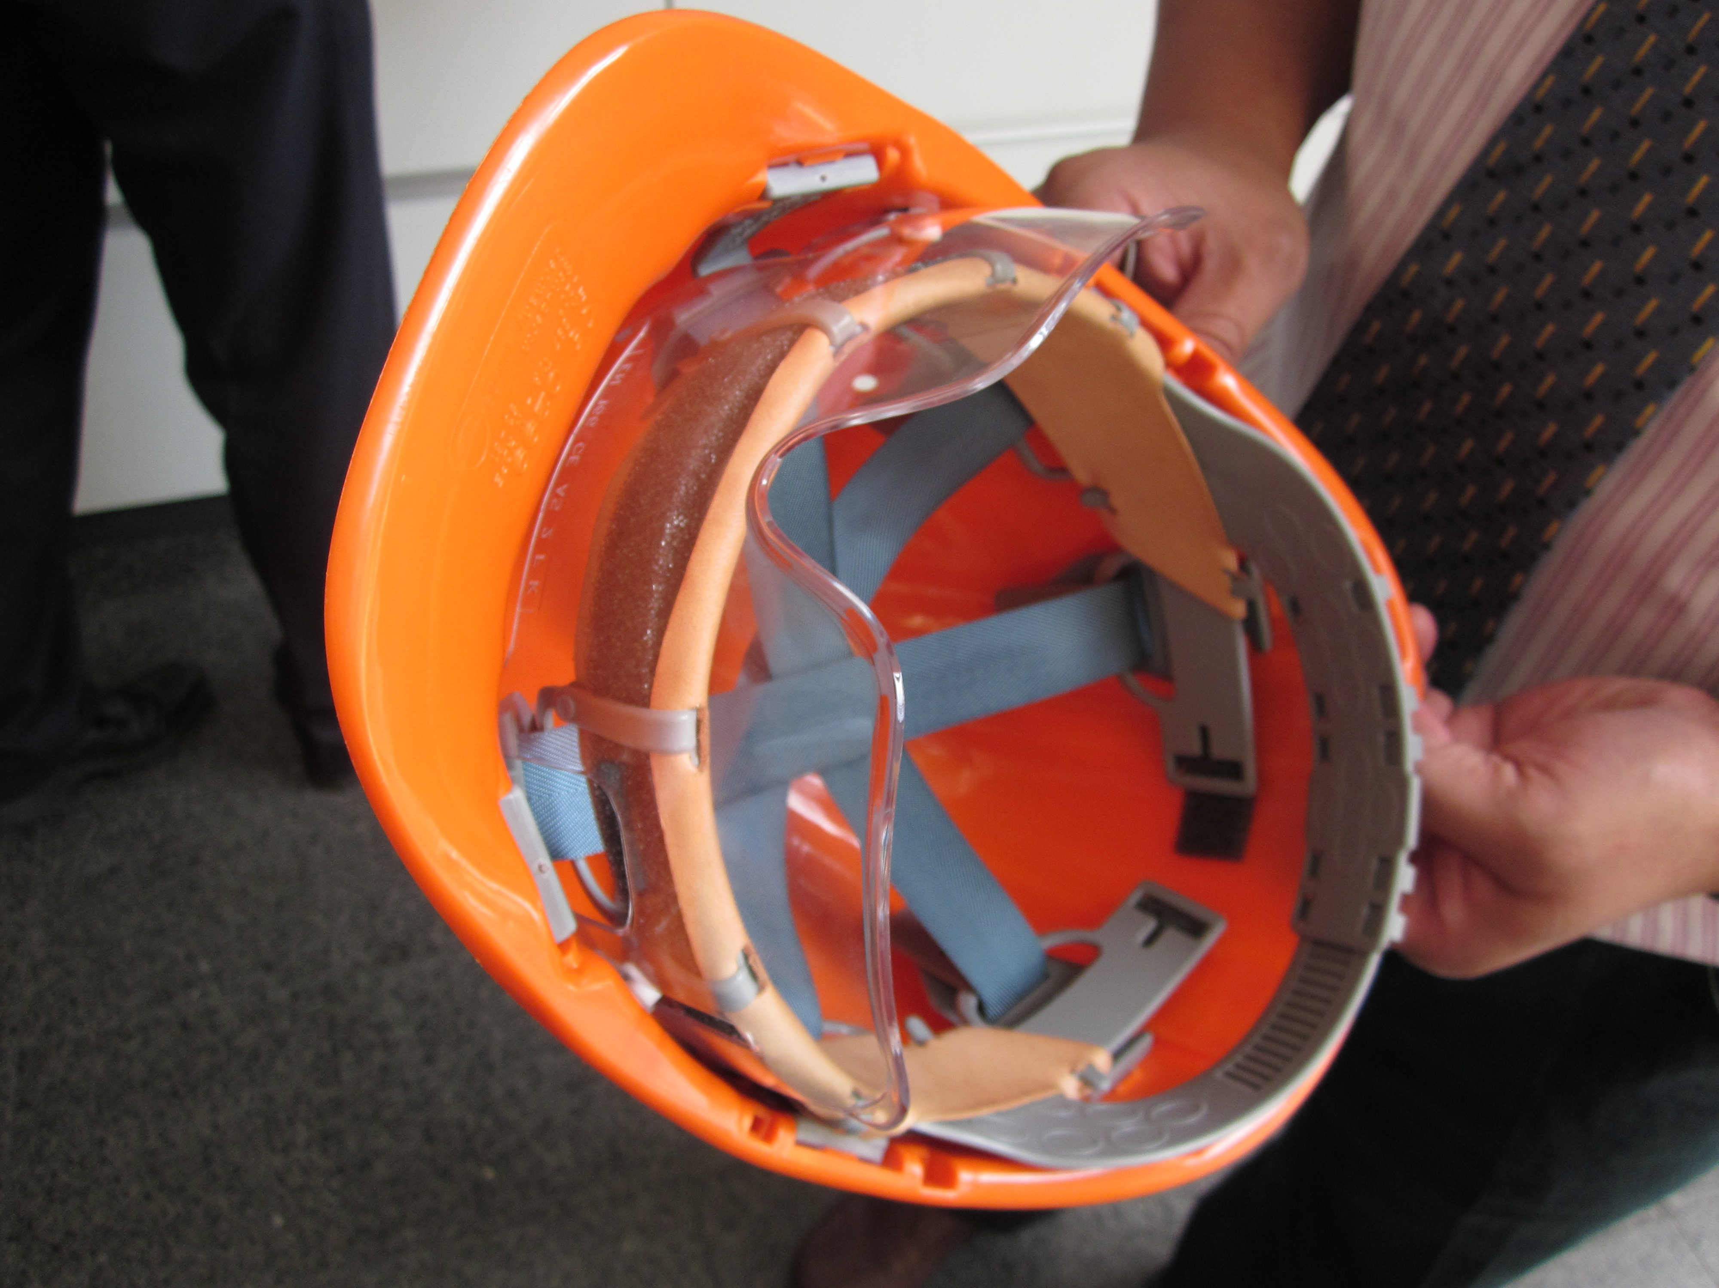

2.西門子工作團隊於開工前，會列出該日作那些工作項目，每項目均已建檔書面表單列出可能危險因子，開會主持者依表單所列因子與工作組員討論，凝聚工作安全共識與提醒應注意點；比較台電現行工具箱會議(TBM)，一般均由工作組員當場提出討論訂出應注意點，雖有參考經驗回饋等資料，唯較缺乏系統化書面列出，故分析時可能因思慮不全而有所疏漏，故建議應可吸取表列訂出危險因子之方式以精進工具箱會議的執行成效。

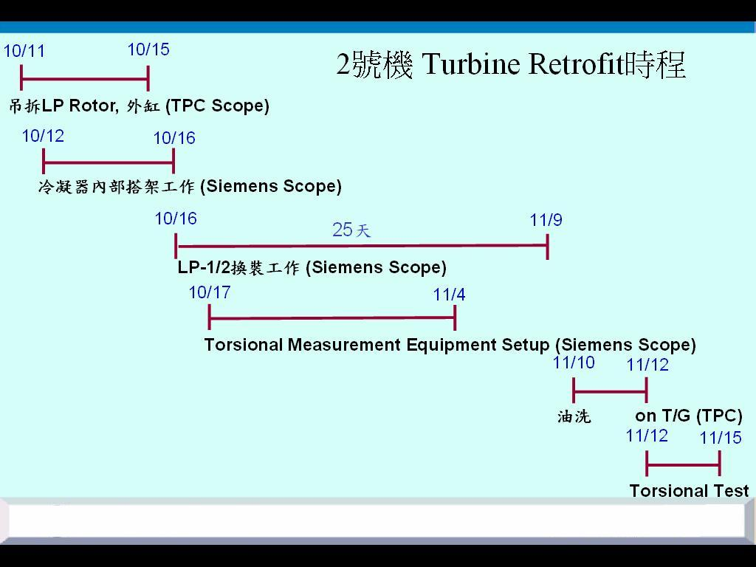
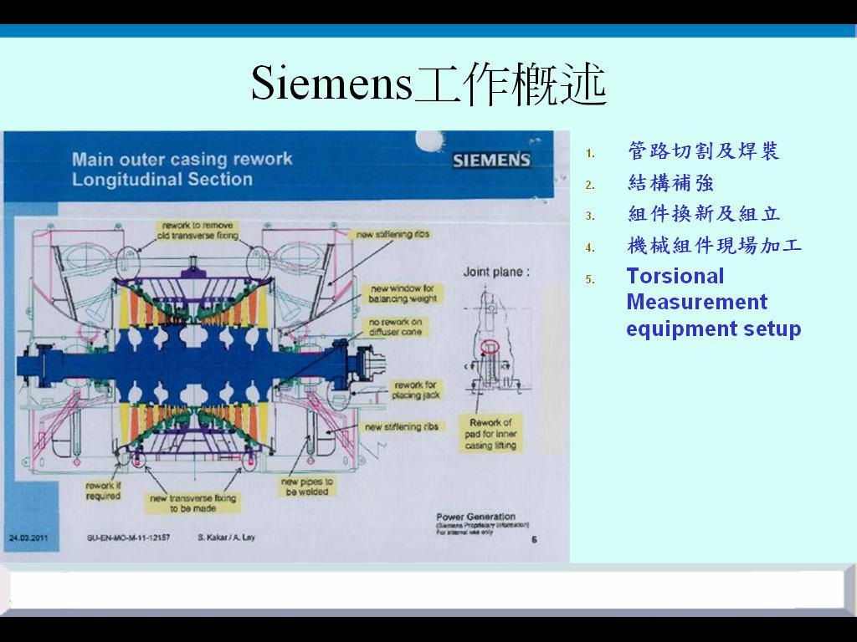
伍、附件
